Clei: 6_Período 2, Actividad 2
TIEMPO: 2 horas
TEMA: ANTECEDENTE AL CONTEXTO FILOSÓFICO Y CIENTÍFICO DE LA ILUSTRACIÓN
COMPETENCIAS: Interpretativa, crítica (argumentativa) y Dialógica (propositiva)
INDICADORES DE DESEMPEÑO: Identificar en la fundamentación Epistemológica herramientas lógicas para clasificar el conocimiento.
OBJETIVO: identificar y comprender reflexiones frente a las distintas tendencias del conocimiento
religiosas y lingüísticas, como inherentes a la cultura del hombre.
METODOLOGIA: metodología C3

CONCIENTIZACIÓN:
- El contexto que sigue posibilita que el estudiante recuerde sus saberes previos expuestos durante la mediación del docente: Examinar (OPCIONAL) el video del link sobre la crisis de la escolástica y el surgimiento de Descartes: https://www.youtube.com/watch?v=TZIBmTiCuYs

ANTECEDENTE AL CONTEXTO FILOSÓFICO Y CIENTÍFICO DE LA ILUSTRACIÓN

ANTECEDENTE AL CONTEXTO FILOSÓFICO Y CIENTÍFICO DE LA ILUSTRACIÓN
La filosofía escolástica estuvo vigente desde el siglo XIII hasta el siglo XVII y estaba centrada en cuestiones teológicas. basada en el concepto de autoridad de Aristóteles el papa y la biblia. Dios había creado el mudo en el centro del universo. El cosmos estaba dividido en la región una terrestre (corruptible e imperfecta) y una región celeste (incorruptible y perfecta. El solo, la luna y los demás planetas giraban alrededor de la tierra en orbitas circulares y con velocidad constante). En el ciclo XVI Copérnico pone el sol en el centro y la escolástica medieval entra en crisis. A principios del siglo XVII, gracias a las investigaciones de J. Kepler, las orbitas de los planetas dejan de ser circulares y uniformes y pasan hacer elípticas. Galileo Observa con su telescopio cambios e irregularidades en la región celeste. Todos estos aportes propiciaron el derrumbamiento de la escolástica medieval.

RENÉ DESCARTES (1596-1650)
Tras el hundimiento de la filosofía escolásticas, el objetivo de fundamental de Descartes es encontrar un Método que garantice el razonamiento correcto y la reconstrucción de todo el saber humano. Las reglas de dicho método son 4:
1. La regla de La evidencia Racional: Descartes establece como criterio de verdad la evidencia racional a imitación de la ciencia matemática. La evidencia posee dos características esenciales:
a. La claridad: Una idea es clara cuando está separada y no se confunde con las demás ideas.
b. La distinción: Una idea es distinta cuando sus partes están separadas entre sí cuando hay claridad interior.
2. La regla del análisis: Consiste en dividir o descomponer la idea hasta llegar a los elementos más simples. Estas naturalezas simples son los principios a partir de los cuales se despliega todo el conocimiento. Las naturalezas simples son captadas por intuición, de modo evidente e inmediato).
3. Regla de la síntesis: Consiste en componer, ordenadamente, la idea desde sus elementos más simples. La síntesis se realiza por deducción (inferencia necesaria a partir de otros hechos que son conocidos por certeza mediante la intuición)
4. La regla de la enumeración completa: Consiste en repasar las operaciones anteriores para descartar errores.
Se trata de recontar, enumerar y enumerar lo hasta hora hecho. Es necesario estar seguro corrección de la cadena deductiva (un solo fallo pone en peligro la totalidad del conocimiento cierto).

Una vez que Descarte posee un método satisfactorio tratará de conseguir su objetivo, es decir, encontrar las tres certezas que le sirvan como base fiable y segura al nuevo edificio del conocimiento que pretende construir.

1. La primera certeza es el YO: La primera certeza ha de ser lo más evidente, lo más claro y distinto. La forma en que Descarte llegará a ella será utilizando la DUDA. ¿Habrá algo tan claro y distinto que sea imposible dudar de su verdad. Descartes comienza a dudar de todo, de lo primero que dudará son de los datos que nos proporcionarán los sentidos. No obstante hay un tipo de verdad que aunque los sentidos nos engañen la proposición 2+2=4 parece ser siempre verdad. Sin embargo, según Descartes, es posible que exista un “geniecillo maligno” que nos haga dudar de las verdades simples de las matemáticas. Pero, aunque pueda ser engaño en que lo pensado, es decir, que 2+2= 4, pero nunca podría engañarme en el hecho que estoy pensando algo. Y, si pienso es claro que yo existo (aunque sea por un ser burlado por un “pequeño geniecillo”). La existencia del yo, es entonces, indudable. PIENSO LUEGO EXISTO (COGITO ERGO SUM)

2. Segunda certeza es que SOY UNA COSA: Tras alcanzar la primera certeza cabe una pregunta, yo existo pero, ¿en qué consisto?, ¿qué cosa soy? Podríamos darnos por satisfecho que soy un hombre, por ejemplo, un hombre no obstante es un animal racional (dicen algunos filósofos), pero es claro que para ser un animal necesito un cuerpo. Pero yo dudo aún del mundo y de las cosas que mis sentidos me muestran, dudo también entonces de la existencia real de mi cuerpo. ¿qué cosa soy entonces? Descartes afirma que soy una cosa pensante o RES COGITANS, soy una cosa o sustancia cuya naturaleza consiste en pensar (solo en pensar). Lo cierto soy yo con mis pensamientos, independientemente que estos sean verdaderos o falsos.
Lo que ahora se propone Descartes es analizar los tipos de pensamientos que encuentra en su YO. Encuentra tres tipos de IDEAS.
a. Las ideas ADVENTICISAS: Existe un tipo de idea que parecen que vienen de afuera, por ejemplo: la idea de sol, de silla o de perro.
b. Las ideas FACTICIAS: Invenciones creadas por mi fantasía. Ejemplo: Sirena o centauro.
c. Las ideas INNATAS: Hay ideas que han nacido conmigo. Ejemplo: la idea de causa o de Dios. Dios no es una idea adventicia porque no tiene un referente externo, tampoco es una idea facticia porque las ideas facticias parecen que están construidas con partes de ideas adventicias unidad caprichosamente. ¿Qué entendemos por Dios? ¿cuál es el contenido de esta idea al parecer Innata? Por Dios entendemos una sustancia infinita y perfecta, o lo que es lo mismo, un ser eterno, inmutable, independiente, omnisciente, omnipotente. Y, que posee también tiene las perfecciones morales, esto es, absolutamente bueno y absolutamente bueno.

3. La tercera certeza el MUNDO: Si Dios existe y es perfecto y dentro de esas perfecciones esta su infinita bondad, no es posible que me haya creado a mí y a los demás seres de tal forma que nos engañemos continuamente. Así pues, si existe la evidencia de un mundo externo debe existir, pues Dios no va a poner en mi esta fuerte inclinación a creer algo que no existe. Sin embargo la verdad del mundo es lo que de éste aparece solo lo que es claro y distinto, mis sensaciones subjetivas no son evidente y cabe dudar de su realidad. Lo único que es claro y distinto del mundo externo es la extensión y el movimiento.

CONCEPTUALIZACIÓN:
Consultar y responder (Filosofía)
1. ¿Cuáles fueron las características que hicieron que la edad media entra en crisis? Esplique
2. Graficar los diferentes modelos planetarios mencionados.
3. ¿En qué consistió el método cartesiano y cuáles fueron son etapas?

CONTEXTUALIZACIÓN
Realizar un escrito que responda a la siguiente problemática

4. Enumere y describa las ideas y certezas cartesianas; y, explique y argumentar el contexto en el que llego a ellas.

BIBLIOGRAFÍA
Filosofía. Pensemos 10 y 11. Editorial Voluntad. 1987
RUBRICA DE EVALUACIÓN

Actividad máquinas simples y compuestas
Aspectos a evaluar | ESCALA DE CALIFICACION
 | 4.6 a 5.0  Desempeño superior | 4.0 a 4.5  Desempeño Alto | 3.0 a 3.9 Desempeño Básico | 1.0 a 2.9  Desempeño bajo | Porcentaje
Competencia interpretativa: Desarrollo de Actividades que permitan el uso, manejo y comprensión del conocimiento | Elabora eficientemente la interpretación del saber previo y lo relaciona con contextos | Elabora con creatividad la interpretación del saber previo y lo relaciona con contextos | Elabora con escasa creatividad la interpretación del saber previo y lo relaciona con contextos | Elabora con dificultad la interpretación del saber previo y lo relaciona con contextos | 30%
Competencia Crítica: Desarrollo de actividades que involucren la resolución de situaciones problema | Domina y utiliza la información de manera eficiente en la resolución de problemas | Domina y utiliza la información de manera eficaz en la resolución de problemas | Domina y utiliza escasamente información en la resolución de problemas | Domina y utiliza difícilmente la información en la resolución de problemas | 30$
Competencia Dialógica: Desarrollo de actividades que permitan la aplicación de habilidades, las destrezas y la creatividad | Elabora eficientemente escritos en donde se identifican los temas tratados | Elabora medianamente escritos en donde se identifican los temas tratados | Elabora escasamente escritos donde identifican los temas tratados | Elabora escritos con dificultad en donde se identifican los temas tratados | 40%
Total |  |  |  |  | 100%
Envíe lo resuelto al correo electrónico diego.salazar@sallecampoamor.edu.co. o Facebook: https://www.facebook.com/diego.salledecampoamor.1 Con su nombre completo y Clei.

Clei: 6_Período 2_Sociales, Actividad 2
TIEMPO: 2 horas
TEMA: Colombia entre 1940 y 1990
COMPETENCIAS: Interpretativa, crítica (argumentativa) y Dialógica (propositiva)
INDICADORES DE DESEMPEÑO: Identificación de algunas características culturales y sociales en los procesos de transformación que se dieron a partir del desarrollo económico y político
OBJETIVO: Identificar por medio de los planes diferentes planes de desarrollo económico-político que se han dado en Latinoamérica y las implicaciones sociales y culturales en Colombia
METODOLOGIA: metodología C3

CONCIENTIZACIÓN:
- El Contexto siguiente posibilita que el estudiante recuerde saberes en función al tema expuesto

MODELOS DE DESARROLLO POLÍTICO Y ECONÓMICO EN AMERICALATINA

- El liberalismo económico: Comprende la primera etapa de crecimiento económico que va desde1820 hasta 1913: El modelo de desarrollo que prevalecía en el sistema capitalista se basaba principalmente en la acción relativamente irrestricta del capital privado y del mercado; el bastón de la responsabilidad por el dinamismo económico estaba en manos de la empresa privada, cuya premisa fundamental era la libertad de empresa, libertad individual, considerada como un don natural que podría regir todos los ámbitos de la Sociedad.

- El modelo Agro-Exportador: Durante todo este período, y hasta 1929 América Latina participó en el mercado capitalista mundial basándose en el modelo de Agro exportador. Su producción y exportación de productos provenientes del sector primario (alimentos y minerales) contribuyó en gran parte al proceso de industrialización que vivían los países desarrollados del sistema.

- El estado Desarrollista: Después de la Segunda Guerra Mundial, fines de la década del cuarenta hasta los años sesenta: En este período (1950-1960), en América Latina se llevó a cabo la de la modernización de sus estructuras subdesarrolladas. Se impulsó a partir de este momento el modelo basado en la sustitución de importaciones. El Estado se convirtió en pilar fundamental de la industrialización, apoyando al sector privado de diversas maneras. 1. A través de la integración del mercado interno creando infraestructuras de transporte y comunicaciones (carreteras, puertos, etc.). 2. Facilitando la formación de recursos humanos calificados a nivel básico, especializado y superior. 3. Protegiendo la industria local a través de leyes especiales, etc.

- Estado Intervencionista: A partir de la década de 1970, el país adopto finalmente el modelo intervencionista y proteccionista, que buscaba proteger la industria nacional. Para finales de la década de 1970 la economía nacional sufrió las consecuencias de la sobrevaluación de las tasas de cambio. Para ese entonces, la gran parte de ahorro se focalizó en el sector de la construcción, por los tipos de crédito que ofrecía el Estado. Estos problemas llevaron a una reforma fiscal y a la reconsideración del modelo proteccionista.

CONCEPTUALIZACIÓN:
Consultar y responder:
- ¿En qué consistió el proceso llamado “revolución en marcha y bajo qué presidente se dio?
- ¿Bajo qué presidentes colombianos se desarrollaron cada uno de los cuatro modelos?

CONTEXTUALIZACIÓN
Realizar un escrito en la que relacione:
- La respuesta de la pregunta 1
- ¿Qué relación encuentras entre las propuestas de “la revolución en marcha” y las propuestas presidenciales del senador Petro?

BIBLIOGRAFÍA
ZonaActivia. Sociales. 10 y 11. Bogotá. Voluntad, 2011.
Desarrollo. Economía y política. Tomo I y II. Bogotá: Voluntad, 2004
RUBRICA DE EVALUACIÓN

Actividad máquinas simples y compuestas
Aspectos a evaluar | ESCALA DE CALIFICACION
 | 4.6 a 5.0  Desempeño superior | 4.0 a 4.5  Desempeño Alto | 3.0 a 3.9 Desempeño Básico | 1.0 a 2.9  Desempeño bajo | Porcentaje
Competencia interpretativa: Desarrollo de Actividades que permitan el uso, manejo y comprensión del conocimiento | Elabora eficientemente la interpretación del saber previo y lo relaciona con contextos | Elabora con creatividad la interpretación del saber previo y lo relaciona con contextos | Elabora con escasa creatividad la interpretación del saber previo y lo relaciona con contextos | Elabora con dificultad la interpretación del saber previo y lo relaciona con contextos | 30%
Competencia Crítica: Desarrollo de actividades que involucren la resolución de situaciones problema | Domina y utiliza la información de manera eficiente en la resolución de problemas | Domina y utiliza la información de manera eficaz en la resolución de problemas | Domina y utiliza escasamente información en la resolución de problemas | Domina y utiliza difícilmente la información en la resolución de problemas | 30$
Competencia Dialógica: Desarrollo de actividades que permitan la aplicación de habilidades, las destrezas y la creatividad | Elabora eficientemente escritos en donde se identifican los temas tratados | Elabora medianamente escritos en donde se identifican los temas tratados | Elabora escasamente escritos donde identifican los temas tratados | Elabora escritos con dificultad en donde se identifican los temas tratados | 40%
Total |  |  |  |  | 100%
Envíe lo resuelto al correo electrónico diego.salazar@sallecampoamor.edu.co. o Facebook: https://www.facebook.com/diego.salledecampoamor.1 Con su nombre completo y Clei.

Clei: 4_Período 4, Actividad 1
TIEMPO: 2 horas
TEMA: El ORIGEN DE LA VIOLENCIA EN COLOMBIA
COMPETENCIAS: Interpretativa, crítica (argumentativa) y Dialógica (propositiva)
INDICADORES DE DESEMPEÑO: Identificación de los principios y valores en la ideología del Caudillo Jorge Eliecer Gaitán en la política de los primeros partidos en Colombia, utilizando la historia y los métodos del pensar filosófico.
OBJETIVO: Comprender e identificar la importancia de la filosofía política como herramienta base de los procesos emancipatorios de la sociedad.
METODOLOGIA: metodología C3

- CONCIENTIZACIÓN:
EL ORIGEN DE LA VIOLENCIA EN COLOMBIA
LAS MIGRACIONES FORZADAS DE POBLACIÓN, POR VIOLENCIA, EN COLOMBIA: UNA HISTORIA DE ÉXODOS, MIEDO TERROR Y POBREZA: Por José Francisco Niño Pavajeau
El desplazamiento interno de personas ha tenido en Colombia causas económicas, sociales y políticas. La disputa por el control de la tierra, la búsqueda de mejores condiciones de vida y las persecuciones por motivos ideológicos o políticos han sido factores de los desplazamientos internos de población. Estos en su mayor parte son de tipo rural y se pueden clasificar en individual o familiar, en el que se desplaza un individuo o una familia entera y el éxodo (migración masiva), cuando se desplazan poblaciones enteras por amenazas de genocidio (exterminio de una población) o por enfrentamiento en sus cercanías de la guerrilla, de los paramilitares y de las fuerzas militares del Estado colombiano. La causa que ha generado mayor número de migraciones internas en Colombia ha sido la violencia ejercida por grupos armados contra sectores de la población, movidos por el interés de adquisición masiva de tierras, o de controlar regiones o territorios del país; también por no compartir las posiciones políticas de las poblaciones obligadas a desplazarse, o simplemente porque la población que habita en regiones que son escenario del conflicto armado es considerada por uno de los bandos enfrentados como su enemiga.
El desplazamiento interno forzado de personas, ocasionado por la violencia armada, social o política, ha tenido momentos en los cuales se ha tornado más crítico. Uno de ellos fue el PERÍODO CONOCIDO COMO EL DE LA VIOLENCIA, que se originó con el asesinato en plaza pública del caudillo liberal Jorge Eliecer Gaitán el 9 de abril de 1948 ocasionando una de las jornadas más sangrientas de nuestra historia, EL BOGOTAZO. Ello acrecentó el enfrentamiento armado entre los dos partidos políticos más tradicionales en Colombia, el Partido Liberal y el partido conservador, llevándose a cabo una lucha criminal BIPARTIDISTA por el control político, económico y social del país. Esta disputa terminó arreglándose de una manera salomónica (que pretende darle la razón a todos los implicados) para los enfrentados. La solución fue la creación del FRENTE NACIONAL (1958-1974) como un acuerdo político cuya finalidad era terminar con la violencia; estaba compuesto por personalidades de los dos partidos político hegemónicos, quienes resolvieron alternarse el poder político cada cuatro años durante 16 años como solución a la disputa.
La solución del acuerdo político del frente nacional de los años cincuenta, no tuvo en cuenta a otros protagonistas del conflicto colombiano y así ocurrió con un grupo de liberales con tendencias izquierdistas. Esto propició el origen de GRUPOS GUERRILLEROS, entre ellos las FARC (Fuerzas Armadas Revolucionarias de Colombia), el ELN (Ejército de Liberación Nacional), el M-19 (Movimiento del 19 de abril), EPL (Ejército Popular de Liberación) y muchos otros. Debido al hostigamiento (extorsión, secuestro y asesinato) de las guerrillas a los dueños de grandes extensiones de tierra, aparece el PARAMILITARISMO como un “ejército privado” que tenía como propósito inicial defender a estos latifundistas de la vulneración a la que estaban siendo sometidos. Aunque inicialmente las guerrillas y los paramilitares surgen como respuesta a la violencia y como mecanismo de defensa, el poder dado por las armas los desvió de su proyecto inicial, por lo cual se vuelven terroristas al generar muerte, desplazamiento y desolación en la población colombiana.
Es así, como en los años ochenta no solo operan las guerrillas, sino, además, el paramilitarismo y la influencia económica del NARCOTRÁFICO recrudeciéndose con ello el conflicto armado, en el sentido de que los terratenientes y narcotraficantes pagan protección a los grupos insurgentes o se protegen con sus propios ejércitos privados (paramilitares), lo que permite modernizar el arsenal militar de los bandos en conflicto, mejorando su capacidad para destruir.
En la década de los noventa el conflicto armado crece a niveles que originan desplazamientos masivos hacia las cabeceras municipales, provocando gran presión sobre las autoridades municipales y estas a su vez sobre las autoridades departamentales y nacionales. El desplazamiento ha afectado a regiones enteras del país, especialmente los departamentos de Antioquía, Bolívar, Córdoba, Cesar y Caquetá, donde la población huye hacia las capitales departamentales como medida desesperada para salvar sus vidas. La opinión pública colombiana ha ido adquiriendo cada vez, más conciencia de la magnitud del problema social y político que se manifiesta con la migración forzada de la población. En el éxodo forzado se encuentra un drama humano de incalculables magnitudes y consecuencias. Abandonar forzadamente su ambiente, su historia y su tierra, constituye para las personas desplazadas emprender un viaje a la incertidumbre, en el que no se sabe cuándo se vuelve si es que se vuelve.
La evidencia del desplazamiento forzado, la presión internacional y la decisión política del gobierno y el congreso, que permitió un reconocimiento del problema y de la responsabilidad estatal, confluyeron en un esfuerzo para generar unas políticas públicas, para hacer frente al problema de los derechos humanos, cuya persistencia empieza a provocar múltiples problemas sociales, en algunas ciudades y poblaciones que ven crecer dramáticamente su número de habitantes, en algunos casos por el asentamiento de familias desplazadas.

CONCEPTUALIZACIÓN:
Consultar y responder las siguientes preguntas (Sociales)

- Consultar: ¿Quién fue Jorge Eliecer Gaitán?
- ¿Qué razón llevaron asesinato de Jorge Eliecer Gaitán? Explique y argumente
- A parte de la violencia generada por el bipartidismo, las guerrillas, el paramilitarismo y el narcotráfico ¿cuál crees que es la otra problemática que no deja salir a nuestro país adelante?
- Explique ¿por qué el asesinato de Jorge Eliecer Gaitán dio inicio a un periodo de la historia de Colombia conocido como “la época de la violencia”?

CONTEXTUALIZACIÓN
Generé un escrito reflexivo y crítico a partir de la siguiente pregunta

- ¿Qué significaba o simbolizaba para el pueblo colombiano este precandidato presidencial? ¿Quiénes fueron los más interesados en su muerte?

BIBLIOGRAFÍA
ZonaActiva. Sociales. 8 y 9. Bogotá. Voluntad, 2011.

RUBRICA DE EVALUACIÓN

Actividad máquinas simples y compuestas
Aspectos a evaluar | ESCALA DE CALIFICACION
 | 4.6 a 5.0  Desempeño superior | 4.0 a 4.5  Desempeño Alto | 3.0 a 3.9 Desempeño Básico | 1.0 a 2.9  Desempeño bajo | Porcentaje
Competencia interpretativa: Desarrollo de Actividades que permitan el uso, manejo y comprensión del conocimiento | Elabora eficientemente la interpretación del saber previo y lo relaciona con contextos | Elabora con creatividad la interpretación del saber previo y lo relaciona con contextos | Elabora con escasa creatividad la interpretación del saber previo y lo relaciona con contextos | Elabora con dificultad la interpretación del saber previo y lo relaciona con contextos | 30%
Competencia Crítica: Desarrollo de actividades que involucren la resolución de situaciones problema | Domina y utiliza la información de manera eficiente en la resolución de problemas | Domina y utiliza la información de manera eficaz en la resolución de problemas | Domina y utiliza escasamente información en la resolución de problemas | Domina y utiliza difícilmente la información en la resolución de problemas | 30$
Competencia Dialógica: Desarrollo de actividades que permitan la aplicación de habilidades, las destrezas y la creatividad | Elabora eficientemente escritos en donde se identifican los temas tratados | Elabora medianamente escritos en donde se identifican los temas tratados | Elabora escasamente escritos donde identifican los temas tratados | Elabora escritos con dificultad en donde se identifican los temas tratados | 40%
Total |  |  |  |  | 100%
Envíe lo resuelto al correo electrónico diego.salazar@sallecampoamor.edu.co. o Facebook: https://www.facebook.com/diego.salledecampoamor.1 Con su nombre completo y Clei.

Clei: 4_Período 4, Actividad 1
TIEMPO: 2 horas
TEMA: LOS PRESOCRÁTICOS
COMPETENCIAS: Interpretativa, crítica (argumentativa) y Dialógica (propositiva)
INDICADORES DE DESEMPEÑO: Reconocimiento de la vida intelectiva y su aplicación
OBJETIVO: Comprender e identificar la estructura del pensamiento filosófico en los primeros SOPHOS y sus implicaciones la cultura
METODOLOGIA: metodología C3

- CONCIENTIZACIÓN:
LOS PRESOCRÁTICOS
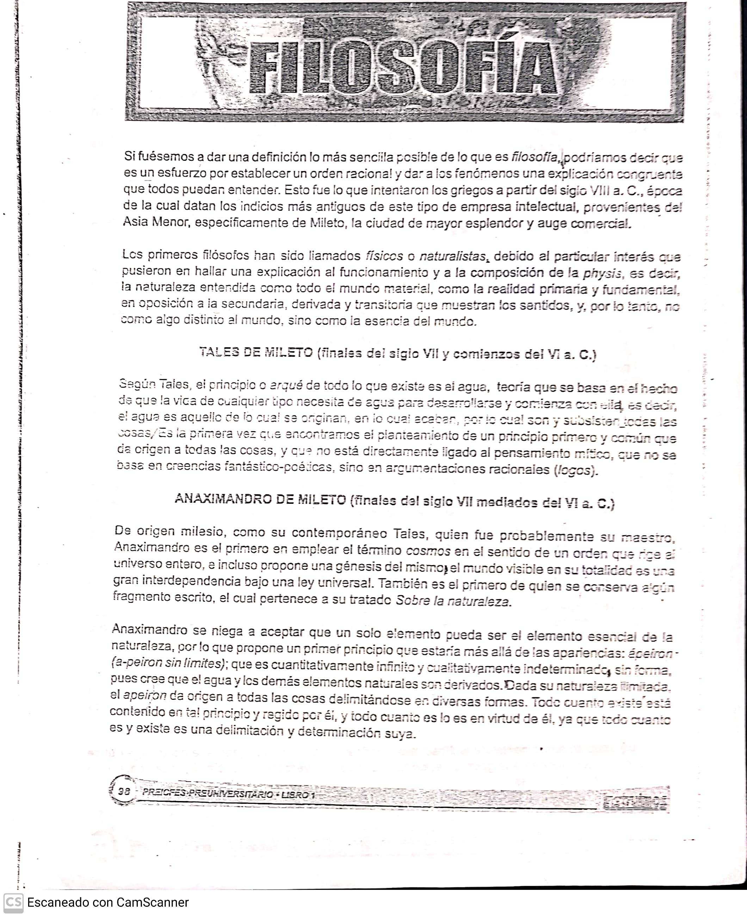

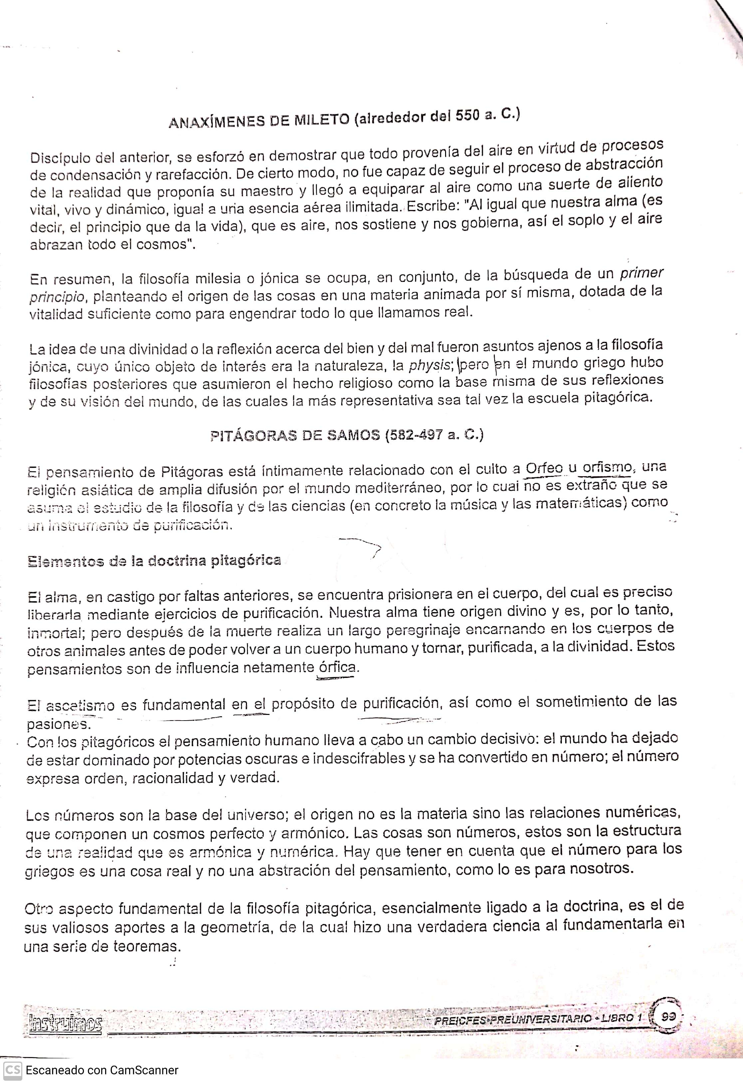

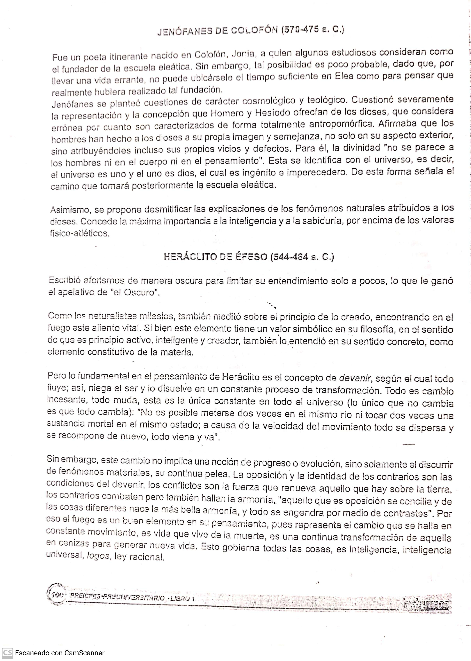

CONCEPTUALIZACIÓN:

- ¿qué significa ser presocrático?, ¿qué tipo de pensamiento tenían? ¿qué desean hallar?
- Haga un mapa conceptual en el que se de cuenta de los presocráticos mencionados en la lectura

CONTEXTUALIZACIÓN
Generé un escrito reflexivo y crítico a partir de la siguiente pregunta

- ¿Qué significaba o simbolizaba para la cultura del pensamiento (en la filosofía y/o en la ciencia) el cuestionamiento de los presocráticos aquí mencionados

BIBLIOGRAFÍA
Filosofía. Pensemos 10. Editorial Voluntad. 1987

RUBRICA DE EVALUACIÓN

Actividad máquinas simples y compuestas
Aspectos a evaluar | ESCALA DE CALIFICACION
 | 4.6 a 5.0  Desempeño superior | 4.0 a 4.5  Desempeño Alto | 3.0 a 3.9 Desempeño Básico | 1.0 a 2.9  Desempeño bajo | Porcentaje
Competencia interpretativa: Desarrollo de Actividades que permitan el uso, manejo y comprensión del conocimiento | Elabora eficientemente la interpretación del saber previo y lo relaciona con contextos | Elabora con creatividad la interpretación del saber previo y lo relaciona con contextos | Elabora con escasa creatividad la interpretación del saber previo y lo relaciona con contextos | Elabora con dificultad la interpretación del saber previo y lo relaciona con contextos | 30%
Competencia Crítica: Desarrollo de actividades que involucren la resolución de situaciones problema | Domina y utiliza la información de manera eficiente en la resolución de problemas | Domina y utiliza la información de manera eficaz en la resolución de problemas | Domina y utiliza escasamente información en la resolución de problemas | Domina y utiliza difícilmente la información en la resolución de problemas | 30$
Competencia Dialógica: Desarrollo de actividades que permitan la aplicación de habilidades, las destrezas y la creatividad | Elabora eficientemente escritos en donde se identifican los temas tratados | Elabora medianamente escritos en donde se identifican los temas tratados | Elabora escasamente escritos donde identifican los temas tratados | Elabora escritos con dificultad en donde se identifican los temas tratados | 40%
Total |  |  |  |  | 100%
Envíe lo resuelto al correo electrónico diego.salazar@sallecampoamor.edu.co. o Facebook: https://www.facebook.com/diego.salledecampoamor.1 Con su nombre completo y Clei.

Clei: 3_Período 4, Actividad 1
TIEMPO: 2 horas
TEMA: La Civilización Mesopotámica
COMPETENCIAS: Interpretativa, crítica (argumentativa) y Dialógica (propositiva)
INDICADORES DE DESEMPEÑO: Comprensión del objeto estudio de la geografía como reflexión filosófica del lugar del origen y variedad de la raza humana en confrontación con los hechos de la ciencia.
¿Cómo interactúa el ser humano con el planeta? Ubicación de la tierra en el universo-Estructura terrestre y atmosférica Ubicación del hombre en la tierra, Los 5 continentes y sus, características. Génesis y evolución de culturas antiguas
OBJETIVO: Comprender la importancia de la capacidad inquisitiva del ser humano en función de origen geográfico y racial en el mundo.
METODOLOGIA: metodología C3

CONCIENTIZACIÓN:
CIVILIZACIÓN MESOPOTÁMICA

DÓNDE SE DESARROLLO
En la región que daba su forma de media luna, se ha dado este nombre al que fue el fertilísimo valle, bañada por los ríos Tigris y Éufrates. La región se extiende desde el Tauro y Zagro, al norte, hasta el golfo Pérsico al sur. Su posición geográfica le facilitó ser un lugar de intercambios comerciales. Mercaderías que desde el Mediterráneo pasaban por el Éufrates hacía el golfo Pérsico en su camino hacia la India. Se cruzan con los que de Egipto iban hacía la China.

QUÉ PERÍODOS COMPRENDÍA
Ocupado su territorio sucesivamente por varios pueblos, la historia de Mesopotamia se divide en 5 periodos definidos:
- Antioquía, Babilonia (4000 a 17300 a. C.). Los sumerios, los Acadios y los Amorita.
- Época de transición (1750 a 700 a. C.). Los Hititas
- Dominación Asiria (910 a 612 a.C.).
- Nueva Babilonia (604 a 539 a. C.). Los caldeos
- Imperio Persa (539 a 331 a. C.)

¿QUÉ LA CARACTERIZO?
Fueron (los sumerios) los primeros creadores de ciudades. Estas tenían ciertas características: estaban amuralladas y en el centro se levantaba un templo dedicado al dios de la ciudad. Cada ciudad tenía una organización socio-política particular: Eran ciudades estados. Ur fue una de sus principales ciudades, reconocida en la historia por ser la tierra del patriarca Abraham y por poseer las murallas más gruesas jamás construidas. Babilonia tubo una de las maravillas del mundo antiguo: el jardín colgante. Los asirios y Acadios se caracterizaron por su fuerte poder militar.

¿CUÁL FUE SU ESTRUCTURA SOCIAL?
Según el CODICO DE HAMMURABI la sociedad de Mesopotamia estaba divida en 3 grupos:
- Hombres libres: Nobles, sacerdotes y comerciantes
- Subalternos: Artesanos, campesinos, trabajadores supeditados a un superior
- Esclavos: Considerados botín de guerra (ganados en guerras o en invasiones), aunque poseían privilegios como comprar su libertad, casarse y poseer bienes
¿CÓMO ERA SU RELIGIÓN?
Mesopotamia tuvo una vida religiosa muy rica, debido a la variedad de pueblos que se mezclaron entre sí, cada uno con sus propios dioses, creencias y cultos. Los dioses Mesopotámicos no eran muy benévolos, eran presa fácil de la ira (ordenaban gasticos), todos los dioses estaban directamente relacionados con los fenómenos naturales (el sol, la luna, las estrellas, los vientos, la lluvia, el rayo, etc. Ellos creían que la vida después de la muerte era triste y solitaria, quizá por esa razón se apegaban con fervor a los goces de la vida.

¿QUÉ APORTES DEJO?
-La rueda: Su aporte más revolucionario
-El Zodiaco
-El alfabeto
-la Bíblica
-El código de Hammurabi
-El uso de documentos comerciales y del dinero a interés

CONCEPTUALIZACIÓN (Sociales)
- ¿Qué territorio es hoy la antigua Mesopotamia, grafiqué que países la componen y coloreé sus fronteras, al igual que el recorrido de sus principales ríos
- Consultar: ¿De dónde viene el término cultura y de dónde el término civilización?
- Consultar: ¿Cuáles son los signos del Zodiaco y cuáles son sus períodos?
- Consultar: ¿En qué consistió El código de Hammurabi?

CONTEXTUALIZACIÓN:
Realizar un escrito que responda a la siguiente pregunta (Filosofía)

- ¿Cuál es la diferencia entre cultura y civilización? Explique, argumente y de por lo menos un ejemplo

BIBLIOGRAFÍA
Filosofía. Pensemos 10. Editorial Voluntad. 1987
ZonaActiva. Sociales. 6 y 7. Bogotá. Voluntad, 2011.
https://www.youtube.com/watch?v=e9DK_MNlbRw

RUBRICA DE EVALUACIÓN

Actividad máquinas simples y compuestas
Aspectos a evaluar | ESCALA DE CALIFICACION
 | 4.6 a 5.0  Desempeño superior | 4.0 a 4.5  Desempeño Alto | 3.0 a 3.9 Desempeño Básico | 1.0 a 2.9  Desempeño bajo | Porcentaje
Competencia interpretativa: Desarrollo de Actividades que permitan el uso, manejo y comprensión del conocimiento | Elabora eficientemente la interpretación del saber previo y lo relaciona con contextos | Elabora con creatividad la interpretación del saber previo y lo relaciona con contextos | Elabora con escasa creatividad la interpretación del saber previo y lo relaciona con contextos | Elabora con dificultad la interpretación del saber previo y lo relaciona con contextos | 30%
Competencia Crítica: Desarrollo de actividades que involucren la resolución de situaciones problema | Domina y utiliza la información de manera eficiente en la resolución de problemas | Domina y utiliza la información de manera eficaz en la resolución de problemas | Domina y utiliza escasamente información en la resolución de problemas | Domina y utiliza difícilmente la información en la resolución de problemas | 30$
Competencia Dialógica: Desarrollo de actividades que permitan la aplicación de habilidades, las destrezas y la creatividad | Elabora eficientemente escritos en donde se identifican los temas tratados | Elabora medianamente escritos en donde se identifican los temas tratados | Elabora escasamente escritos donde identifican los temas tratados | Elabora escritos con dificultad en donde se identifican los temas tratados | 40%
Total |  |  |  |  | 100%
Envíe lo resuelto al correo electrónico diego.salazar@sallecampoamor.edu.co. o Facebook: https://www.facebook.com/diego.salledecampoamor.1 Con su nombre completo y Clei.

Se llama EL BOGOTAZO a una serie de disturbios, saqueos e incendios ocurridos en Bogotá y que se extendieron a otras ciudades y regiones de Colombia (dejó 500 muertos y 142 construcciones derrumbadas) como producto del asesinato del líder del Partido Liberal, Jorge Eliécer Gaitán. El asesino, Juan Roa Sierra, fue perseguido y asesinado por una multitud enardecida que arrastró su cadáver hasta la Casa de Nariño. Este hecho desencadenó el inicio de la época conocida en el país como «LA VIOLENCIA», que terminó diez años después, en 1958 con el surgimiento del FRENTE NACIONAL. Las consecuencias, sin embargo, duraron más de lo imaginado mediante el conflicto armado interno que ha tenido como protagonistas a la Fuerza Pública, a grupos guerrilleros y paramilitares, bandas criminales y carteles de la droga.

